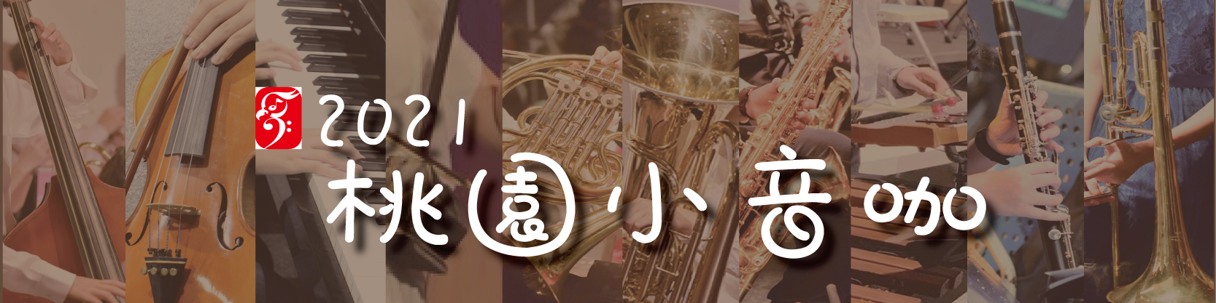

2021桃園小音咖．新住民發光樂團培訓 [報名簡章]

一、培訓計畫

《桃園小音咖‧新住民發光》樂團培訓計畫，包含新住民子女音樂潛力遴選、小班導師團教授輔導、音樂講座及成果演出發表等項目，期間由資深專業樂團等音樂工作者引領傳授，以培訓團員種子學員為主，不僅教學，更深入樂團創作、觀摩與表演，盼使新住民音樂人才得到更大的成長。

二、培訓對象

6歲至15歲 (一年級~九年級)優先錄取，凡對音樂有興趣者皆可報名(無音樂基礎可)，歡迎新住民家長與子女一同參與。

三、培訓期間

2021年3月06日至8月31日 (每週六/每週日 早上10:00~ 12:00)

四、培訓地點

新溪望順時埔音樂體驗站: (地址: 桃園市大溪區中央路25巷32弄99號)

五、培訓費用

符合培訓對象資格入選的學員課程費用**免費**，但須配合參與本計畫規劃之所有活動及公益演出，相關同意書簽署須經家長同意並代理簽署。

六、樂器租借

符合培訓對象資格入選的學員，樂器租借費用**免費**。若樂器使用不當造成損害，由學員負擔其維修相關費用。

七、報名方式

★網路 : 報名表 <https://forms.gle/4GrWdbQMkHtWTfpv9>

★mail：將報名表填寫完成後，mail至信箱 lcljenny2@gmail.com。

★團體：索取報名表，單位統一收件後，聯繫承辦單位/林小姐0926269675協助處理。

★報名截止日期：報名額滿即截止。

八、課程內容

|  |  |  |
| --- | --- | --- |
| 課程名稱 | 課程時間 | 課程目標 |
| 與國樂之遇–二胡相樂歡 | 週六10:00~12:00 | 1. 認識中國樂器二胡之基本構造，並以正確的姿勢持琴按弦 2. 學習演奏姿勢、樂曲風格與二胡演奏技巧 3. 學習演奏姿勢、樂曲風格與二胡演奏技巧 |
| 二胡合奏團練 | 每週六13:00~15:00 | 1. 學習演奏技巧 2. 合奏團練默契培養 3. 各式音樂曲風風格鑑賞與練習 |
| 天籟美聲合唱團 | 每週日10:00~12:00 | 1. 經由合唱的基本訓練發展演唱技能 2. 合唱鑑賞力的提升 3. 合唱作品的排練與演出 |

(以上課程主辦單位保有調整權利)

[辦理單位]

主辦單位：財團法人大嵙崁文教基金會

協辦單位：桃園市音樂文化協會

承辦單位：桃音管弦樂團 (電話03-4660116 )

地址：32083桃園市中壢區環中東路685巷9號

信箱 lcljenny2@gmail.com

團體報名：林小姐 0926269675

Line ID: lcljenny2

2021桃園小音咖．新住民發光樂團培訓 [報名表]

★請用正楷填寫以免影響您的權益，本表可複印，謝謝！

|  |  |  |  |  |
| --- | --- | --- | --- | --- |
| 報名課程: 2021年3月6日至2021年8月31日  **□ 每週六早上10:00~12:00 國樂二胡啟蒙班、每週六下午13:00~15:00 二胡合奏團練**  **□ 每週日早上10:00~12:00 天籟美聲合唱團** | | | | |
| 姓名 |  | 性 別 | | □ 男 □ 女 |
| 出生日期 | 民國 年 月 日 | 身份證字號 | |  |
| 聯絡地址 |  | | | |
| 聯絡電話 |  | | | |
| 就讀學校 |  | 就讀年級 |  | |
| LINE ID |  | 報名方式 | □ 個人 □ 團體 | |
| 學習樂器 | □ 無 □ 有  樂器 | 樂 齡 | 年 月 | |
| 法定代理人 |  | 聯絡電話 |  | |
| 外籍身份  **(請註明父或母為外籍身份)** | □ 父 □ 母  國籍 | 語 言 |  | |
| 備註: 請附上新住民子女之父或母外籍身份之證明文件。  個資保護聲明：  為保護您的權益，按個資法第8條之規定，請您於留存個人資料前，詳讀以下告知事項：桃園市音樂文化協會，承辦單位：桃音管弦樂團，對您個人資料進行蒐集、處理及利用於下列事項：  1.會員、客戶之管理、會員登錄、維修、客戶服務、內部的統計調查與分析等之必要範圍內之處理。  2.會員、客戶之贈品兌換活動、廣告行銷、服務訊息、商品訊息、行銷活動、優惠及促銷活動訊息通知....等用途之利用。  3.會員、客戶得依據個資法第3條之規定行使下列權利，不得預先拋棄或以特約限制之： (1)查詢或請求閱覽。(2)請求製作複製本。(3)請求補充或更正。(4)請求停止蒐集、處理或利用。(5)請求刪除。  本人已充分了解同意前述告知事項，同意留存個人資料於桃園市音樂文化協會及承辦單位：桃音管弦樂團  □ 為上述第1條及第2條之處理及利用。  □ 為上述第1條之處理。 | | | | |